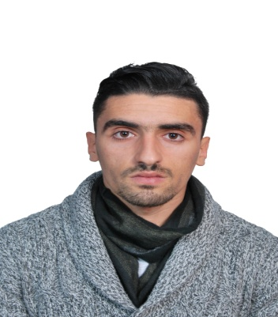
TECHNICIEN EN REPARATION DES ENGINS A MOTEUR (OPTION AUTOMOBILE)

Houceine KRAIMA
21 ans, Célibataire
: 18 Rue Zambia Hay rachad 1,Khouribga
: 06 22 41 29 41
@ : ba3cila@gmail.com

FORMATIONS ET DIPLOMES

2013-2015 : Diplôme de Technicien en Réparation des Engins à Moteur (Option Automobile) à l’OFPPT/ISTA, Khouribga
2012 : Niveau Baccalauréat en sciences physiques, lycée IBN ABDOUN, Khouribga
STAGES

Fèv2015 : Stage pratique au sein de groupe OCP.A servive INK/CMSE -339 Daoui Sidi Chennane
Aout 2014 : Stage pratique à la société de transport régionaux- Service Maintenance, Khouribga
Oct-fèv2014 : Travaille dans une petite atelier Service Maintenance Auto Khouribga

COMPETENCES ET CONNAISSANCES

- Réparation et Maintenance d’auto
- Gérer un atelier
- Technicien de soudage et d’assemblage

LANGUES

Arabe : Langue Maternelle Français : intermédiaire Anglais : notions de base

L’INFORMATIQUE

Bureautique : Word, Excel

CENTRES D’INTERETS

Sport (Musculation, Foot Ball, Footing), Musique, Jeux vidéo, Voyage.

